**Вариант 4**

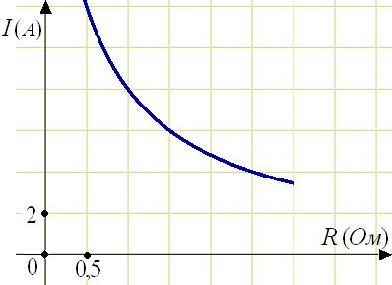**Задание B1.** Теплоход рассчитан на 750 пассажиров и 25 членов команды. Каждая спасательная шлюпка может вместить 60 человек. Какое наименьшее число шлюпок должно быть на теплоходе, чтобы в случае необходимости в них можно было разместить всех пассажиров и всех членов команды?

## b6-100500-227-25.epsЗадание B2. Мощность отопителя в автомобиле регулируется дополнительным сопротивлением, которое можно менять, поворачивая рукоятку в салоне машины. При этом меняется сила тока в электрической цепи электродвигателя – чем меньше сопротивление, тем больше сила тока и тем быстрее вращается мотор отопителя. На рисунке показана зависимость силы тока от величины сопротивления. На оси абсцисс откладывается сопротивление (в Омах), на оси ординат – сила тока в Амперах. Ток в цепи электродвигателя уменьшился с 8 до 6 Ампер. На сколько Омов при этом увеличилось сопротивление цепи?

## Задание B3. Найдите (в см2) площадь S фигуры, изображенной на клетчатой бумаге с размером клетки 1 см ×1 см (см. рис.). В ответе запишите $\frac{S}{π}$.

## Задание B4. Вася загружает на свой компьютер из Интернета файл размером 30 Мб за 27 секунд. Петя загружает файл размером 28 Мб за 27 секунд, а Миша загружает файл размером 32 Мб за 30 секунд. Сколько секунд будет загружаться файл размером 495 Мб на компьютер с наибольшей скоростью загрузки?

## Задание B5. Решите уравнение ${\left(x-1\right)}^{2}={\left(x+7\right)}^{2}$

## Задание B6. Три стороны описанного около окружности четырехугольника относятся (в последовательном порядке) как 2 : 13 : 18. Найдите большую сторону этого четырехугольника, если известно, что его периметр равен 20.

**Задание B7.** Найдите значение выражения $\frac{b^{7\sqrt{13}+4}}{{\left(b^{\sqrt{13}}\right)}^{7}}$ при *b* = 4.

**Задание B8.** Прямая $y=8x+3$ является касательной к графику функции $y=15x^{2}+bx+18$. Найдите *b*, учитывая, что абсцисса точки касания меньше 0.

**Задание B9.** В правильной четырехугольной пирамиде SABCD точка O — центр основания, S - вершина,   
SO = 54, AC = 144. Найдите боковое ребро SA.

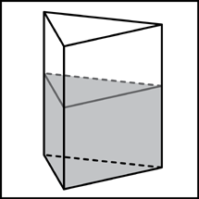**Задание B10**. В случайном эксперименте бросают две игральные кости. Найдите вероятность того, что в сумме выпадет 10 очков. Результат округлите до сотых.

## Задание B11. В сосуд, имеющий форму правильной треугольной призмы, налили 1200 см3 воды и полностью в нее погрузили деталь. При этом уровень жидкости в сосуде поднялся с отметки 24 см до отметки 26 см. Чему равен объем детали? Ответ выразите в см3.

## Задание B12. Скейтбордист прыгает на стоящую на рельсах платформу, со скоростью $v=5$ м/с под острым углом $α$ к рельсам. От толчка платформа начинает ехать со скоростью $u=\frac{m}{m + M}v\cos{α}$ (м/с), где *m* = 80 кг — масса скейтбордиста со скейтом, а M = 420 кг — масса платформы. Под каким максимальным углом $α$ (в градусах) нужно прыгать, чтобы разогнать платформу не менее чем до 0,4 м/с?

## Задание B13. По двум параллельным железнодорожным путям друг навстречу другу следуют скорый и пассажирский поезда, скорости которых равны соответственно 85 км/ч и 50 км/ч. Длина пассажирского поезда равна 600 метрам. Найдите длину скорого поезда, если время, за которое он прошел мимо пассажирского поезда, равно 36 секундам. Ответ дайте в метрах.

## Задание B14. Найдите наибольшее значение функции $y=2^{-72+18x-x^{2}}$.